Počet bodov
ŠIFRA __________

KOMISIA__________

TEST VEDOMOSTÍ

PRE 5. ROČNÍK ZÁKLADNEJ ŠKOLY

DEJEPIS

OBECNÁ SÚŤAŽ
v roku 2012

POKYNY

1. Každú otázku si pozorne prečítaj, aby si ju celkom rozumel.
2. Ak niektorú otázku nemôžeš hneď vyriešiť, netrať čas, ale začni riešiť ďalšiu otázku,
a neskôr sa znovu vráť na riešenie preskočenej otázky.
3. Pousiluj sa na každú položenú otázku odpovedať správne a úplne.
4. Otázky vypracuj samostatne a pri práci nevyrušuj iných žiakov.
5. Test obsahuje 15 otázok.
6. Vypracovanie testu trvá 60 minút.

Test záväzne vypĺňaj chemickou ceruzkou, bez prečiarkovania, lebo sa v opačnom prípade tvoje odpovede neuznajú!
PIATY ROČNÍK – OBECNÁ SÚŤAŽ v roku 2012

1. Urč presný rok:
а) ktorým sa začína siedme desaťročie 12. storočia nášho letopočtu _________________, a rok, ktorým sa končí _________________;
b) ktorým sa začína desiate desaťročie 21. storočia nášho letopočtu _________________, а rok, ktorým sa končí _________________;
c) ktorým sa začína prvé desaťročie 9. storočia pred naším letopočtom _________________, а rok, ktorým sa končí _________________.

2. Urč, ktorému typu historických prameňov patria uvedené historické pramene:
а) Alfabeta ____________________
b) Zikkurat ____________________
c) Epos o Gilgamešovi ____________________

3. Doplň nasledujúce vety.
Lepenski vir je z obdobia _________________________________________ doby. Ľudia Lepenského viru sa pôvodne zaoberali ____________________________, ____________________________ a ____________________________.

4. Prečítaj otázku a zakrúžkuj správnu odpoveď.
Odkedy dokedy trval starovek?
а) od 6. tisícročia pred naším letopočtom po 1. tisícročie pred naším letopočtom
b) od 4. tisícročia pred naším letopočtom po 5. storočie nášho letopočtu
c) od 4. tisícročia pred naším letopočtom po 5. tisícročie nášho letopočtu

5. Zakrúžkuj S, ak je tvrdenie správne, alebo N, ak tvrdenie nie je správne.
а) Herodotos písal o Peloponézskej vojne. S N
b) Po smrti Alexandra Veľkého sa krajina rozpadla na Sýriu,
Macedóniu a Egypt. S N
c) Homér je otcom histórie (dejepisu). S N
d) Myrón je známy grécky sochár. S N
e) Prvé olympijské hry sa odohrali v roku 766 pred naším letopočtom. S N

6. Pospájaj mená bohov a ich význam tak, že napíšeš zodpovedajúce číslo na čiaru.
1. Ré _____ Boh blesku a hromu
2. Zeus _____ Boh slnka
3. Afrodita _____ Bohyňa múdrosti
4. Aténa _____ Boh podsvetia
5. Hádes _____ Bohyňa lásky a krásy

7. Odpovedz na nasledujúce otázky:
а) Ktorý národ zakladá prvé mestské štáty na juhu Mezopotámie? _________________
b) V ktorom tisícročí sa to odohrávalo? _______________________________________
c) Ktoré tri mestské štáty na juhu Mezopotámie vieš ty? ____________________________________________________________________

8. Doplň vetu tak, aby výpoveď bola pravdivá.

Mýtus o Minotaure hovorí o kráľovi _________________ z mesta ________________,
ktorý vybudoval palác, v ktorom žil Minotaurus. Minotaurus mal ľudské telo, ale hlavu ____________. Zabil ho _______________.

9. Pozri si obrázok a odpovedz na otázky.
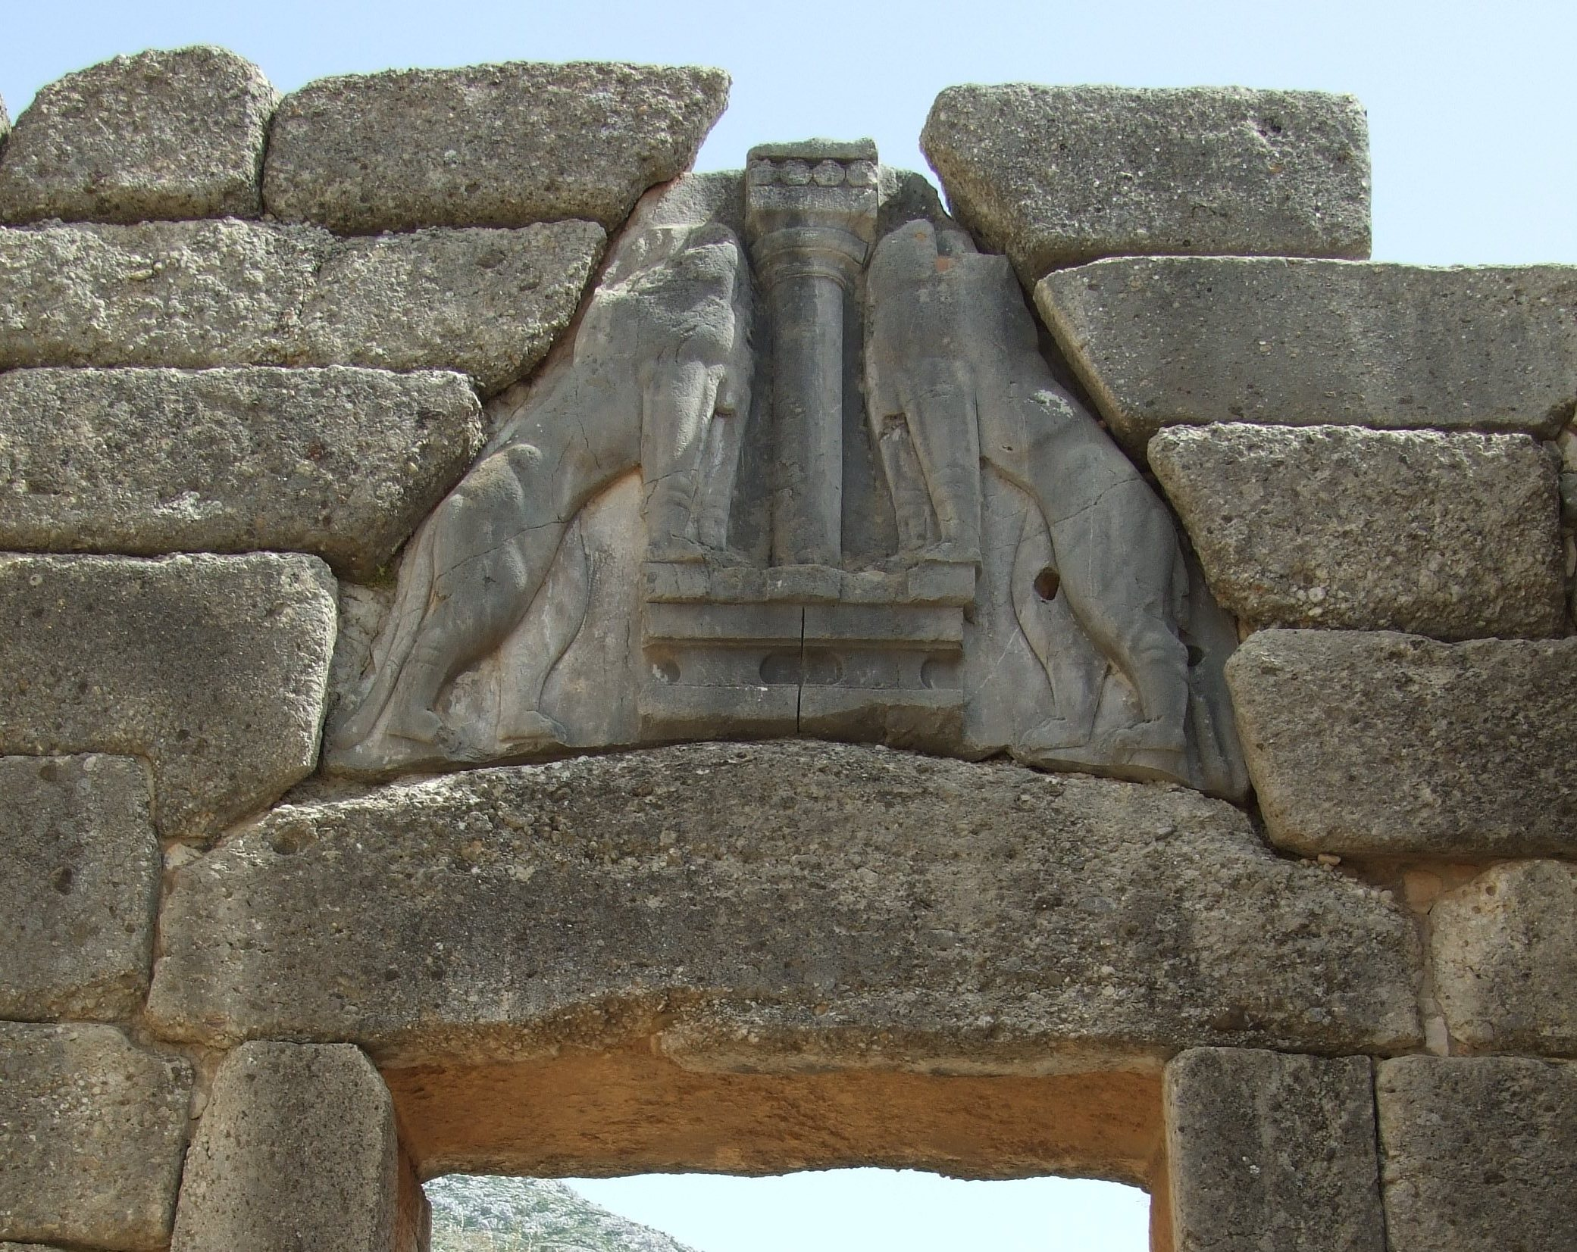

а) Ako sa volá tento hmotný historický
prameň?
___________________________
b) Kde sa nachádza?
___________________________
c) Ktorej kultúre (ktorému obdobiu) patrí?
____________________________

10. Vysvetli, čo znamenajú nasledujúce pojmy:
а) Lakónia - __________________________________________________________
b) Múmia - ____________________________________________________________
c) Polis - _____________________________________________________________

11. Formuluj správnu výpoveď. (Doplň tak, aby bolo správne.)
а) Gréci svoju krajinu nazývali _________________________.
b) Najvyššie pohorie v Grécku, na ktorom žijú bohovia, sa nazýva ___________________.
c) Olympijské hry sa odohrávali na Peloponéze v meste ___________________.
d) Najznámejšie chrámy v Grécku sa zachovali na kopci pod menom ________________.

12. Doplň rad:
а) ľudové zhromaždenie - Atény - demokracia - _______________
b) Spartiati - Heilóti -_______________
c) Dóri - Achájci - Ióni - _______________

13. Doplň prázdne miesta v tabuľke.

Panovník | Štát | Čas (storočie)
Chammurapi
 | Akkadská ríša | 24. storočie pred n. l.
Kýros Veľký

14. Odpovedz na nasledujúce otázky.
а) Ktorá vojna sa začala po skončení grécko-perzskej vojny? ____________________
b) Koľko rokov trvala tá vojna? __________________________________________
c) Medzi kým sa uskutočnila tá vojna (kto proti komu viedol tútu vojnu)?
__________________________ a ______________________________________
d) Ktorý štát v gréckom svete zosilnel po tej vojne? ____________________________
e) Ktorý panovník vládol vtedy v tom štáte? __________________________________
f) V ktorom roku si podmanil celé Grécko? ___________________________________

15. Prečítaj vetu a podčiarkni správne odpovede.
Pod „Starovekým Východom“ rozumieme územie s týmito štátmi:
Egypt - Libanon - Jordánsko – Líbya - Grécko - Irak - Maroko

